Návod sestavení Pensylvánských podvozků 2400 mm a 2600 mm 1:120 TT
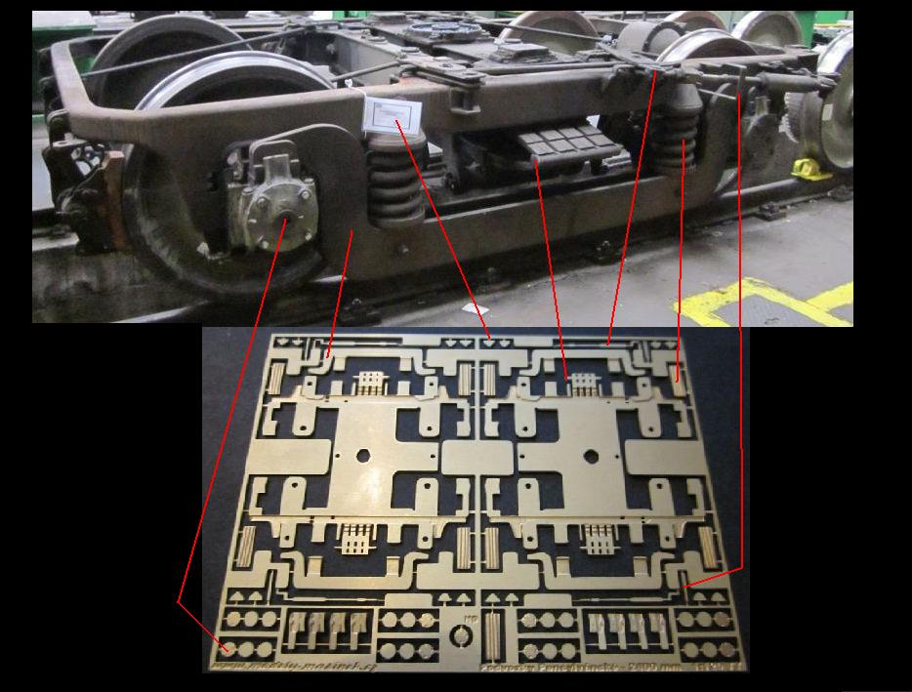

Návod - Připravíme si hlavní dílky, kostru podvozku a masky - labutě. Kostru ohneme dle připravených rysek. Ohneme také pružiny na středu kostry a připevníme masky.
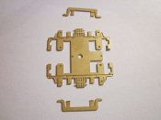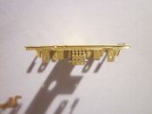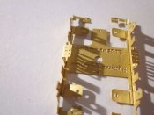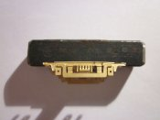
Ohneme např. přes jehlový pilník 2 pružiny pro každou stranu podvozku, stačí do tvaru "C" a připevníme je na daná místa. Do připravených otvorů připevníme táhla a nouzový závěs.
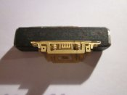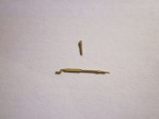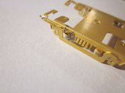
Vrstvením na sebe připevníme kryty ložisek. Konce podvozku zalomíme. Po vložení kol zkontrolujeme pozice - přítlak brzd na kola.
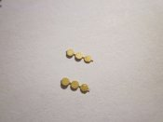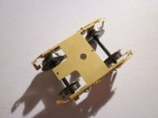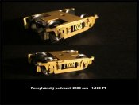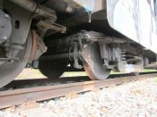
Stavba podvozků není nijak náročná. Jelikož je podvozek kovový, máme zároveň vyřešen i případný přívod proudu z kolejí do vozu. Každý podvozek bude sbírat jeden pól. Pro vodič je v podvozku v horní části připraven malý otvor. Výřez podvozku směřujeme směrem ke konci vozu. Tím vzniká velký prostor pro kinematiku krátkého spřáhla. Při použití plastového rámu můžeme podvozky uchytit libovolným šroubem M2. Při použití kovového podvozku a zároveň pokud má vůz sbírat proud je dobré použít plastové šrouby M2, ty máme v nabídce.
Děkujeme Vám za zakoupení tohoto výrobku a přejeme příjemnou stavbu. Více najdete na www.modely-masinek.cz

